ゼンハイザージャパン、ワイヤレスマイクの最新技術を学べる「ワイヤレスマイク技術フォーラム 2026」を大阪・東京にて開催
「Spectera」や「EW-DX」シリーズ、「SoundBase」の実機デモに加え、現場事例や制度の最新動向を紹介
2026年8月10日
ゼンハイザージャパン株式会社

ゼンハイザージャパン株式会社（代表取締役：宮脇 精一、以下「当社」）は、一般社団法人日本舞台音響家協会（SSAJ）、一般社団法人日本音響家協会（SEAS）、一般社団法人特定ラジオマイク運用調整機構（特ラ機構）と共同で、「ワイヤレスマイク技術フォーラム 2026」を大阪と東京の2会場で開催いたします。開催日は、大阪会場が2026年9月16日（水）、東京会場が2026年9月30日（水）と2026年10月1日（木）です。
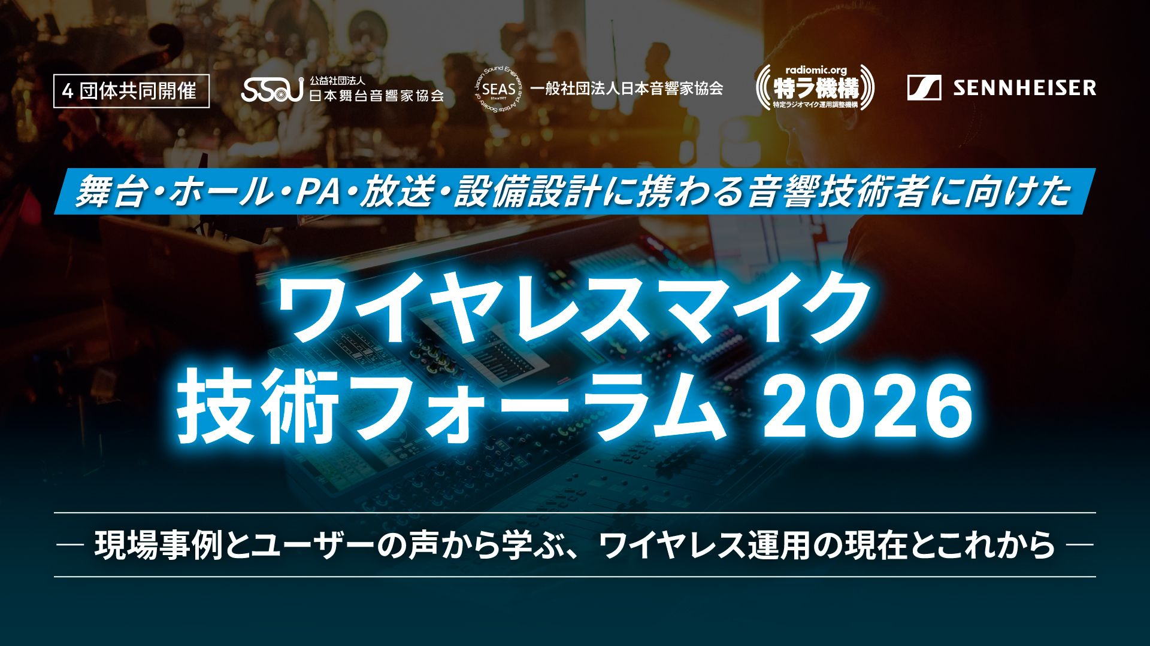

ワイヤレスマイクを取り巻く環境は、新規格「WMAS」の登場や1.2GHz帯デジタルワイヤレスシステムの運用、新たな周波数帯（900MHz帯）の開放など、大きな転換期を迎えています。本イベントでは、こうした最新技術や制度の最新動向のレクチャーに加え、実際の現場で活用するための知見を、運用者視点の事例と課題とともに紹介します。
当日は、セミナー形式のレクチャーに加え、最新システムである「Spectera」や「EW-DX」シリーズの実機展示やデモンストレーション、さらにワイヤレスオーディオを管理するソフトウェア「SoundBase」を体験いただけます。また、舞台・放送・設備設計など各分野の有識者による講演やパネルディスカッションを通じ、現場で役立つ「生きた情報」をご紹介いたします。

本イベントは事前申込制、参加費は無料です。当日のプログラムや展示製品、登壇者等の詳細や、事前申込については、特設ページよりご確認ください。
＜「ワイヤレス技術フォーラム 2026」開催概要＞
【大阪会場】
■日時：2026年9月16日（水）14:00～17:40（開場14:00）
■会場：HEP FIVE 8F HEP HALL
■住所：〒530-0017 大阪府大阪市北区角田町5-15 HEP FIVE 8F
■参加費：無料（フォームより事前申込制）
■定員：150名様（定員に達し次第申込受付終了）

【東京会場①】
■日時：第1回 2026年9月30日（水）14:00～17:40（開場14:00）
第2回 2026年10月1日（木）13:00～16:40（開場13:00）
■会場：東京芸術劇場 リハーサル室L
■住所：〒171-0021 東京都豊島区西池袋1-8-1
■参加費：無料（フォームより事前申込制）
■定員：各日50名様（定員に達し次第申込受付終了）
※一般消費者向けのイヤホンおよびヘッドホン、サウンドバーなどの製品およびご案内はございません

イベントの詳細と事前申し込みフォームはこちら
https://mautic.sennheiser.com/2026-09-proaudio-apac-japan-wirelessmic-technical-forum-invitation

ゼンハイザーブランドについて – オーディオの未来を築き続けて80年超
オーディオと共に生きるゼンハイザー。人々の心に変化をもたらすオーディオ製品を生み出したいという情熱が私たちの原動力です。この情熱を通じて、当社は世界最大クラスのステージから静寂なリスニングルームに至る、さまざまな場所にオーディオソリューションを届けてきました。そして、単なる良質なサウンドだけではなく、忠実なサウンドを実現するブランドとして確立しています。創業した1945年から、Sennheiserはオーディオの未来を創ることを使命とし、カスタマーに独自のサウンド体験を提供し続けてきました。
Sennheiser electronic SE & Co. KGはマイク、会議システム、ストリーミング技術、モニタリングシステムなどの様々なプロオーディオ事業を展開しながら、ヘッドホン・イヤホン、サウンドバー、スピーチ-エンハンスヒアラブルデバイスなどの一般消費者向け事業をSonova Holding AGへのブランドライセンス事業で展開しています。
www.sennheiser.com
www.sennheiser-hearing.com

報道関係者からのお問い合わせ
ゼンハイザージャパン株式会社 広報担当
株式会社ブレインズ・カンパニー
担当：中村・中島・田村・稲垣
TEL：03-4580-9156 / MAIL：sennheiser@pjbc.co.jp

